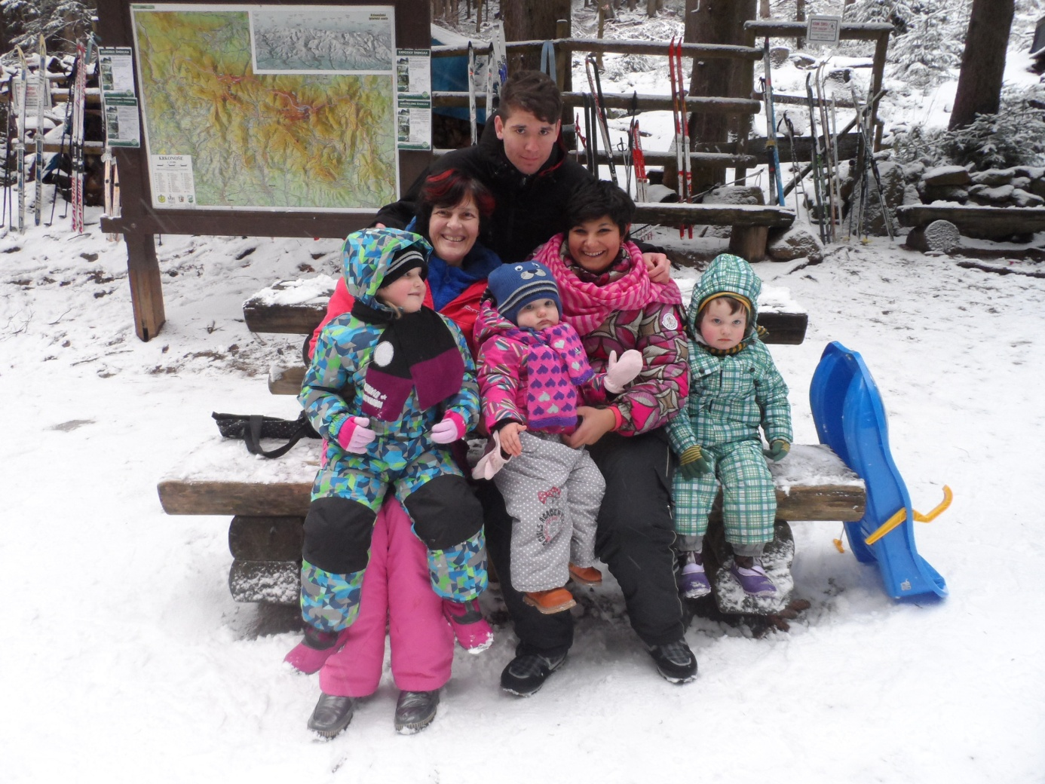
A to je konec celého našeho úžasného pobytu na horách..tak zase někdy příště na Harrachově - AHOJ!!!! Byli jsme dobrá parta a dobrý tým!

Teta Donna, Sabra, strejda Martin, Eliška, Lukášek, Kristýnka, Vlastička a Vláďa.

